Министерство транспорта Российской Федерации

Федеральное государственное автономное образовательное учреждение высшего образования

«Российский университет транспорта (МИИТ)» (РУТ (МИИТ)

Институт транспортной техники и систем управления

Кафедра «Управление и защита информации»

**О Т Ч Ё Т**

по лабораторной работе DLL

по дисциплине:

«Информационное обеспечение систем управления»

на тему:

«Операторы языка определения данных»

Выполнил: ст. гр. ВУЦ-421

Полунин С.К.

Проверил: доц., к.т.н.

Васильева М. А.

Москва ­2024

**Цель работы**

Изучить операторы языка определения данных DDL (Data Definition Language) SQL диалекта PostgreSQL. Отчет по выполненной работе должен быть выполнен с соблюдением ГОСТ по НИР 7.32.

**Результаты выполненной работы**

**Задание** **1**

Формулировка задания:

Создать файл. В нем создать скрипт на создание новой базы данных.

Текст скрипта:

**create** **database** **"Inventory_control"**;

Результат выполнения скрипта:

Результат выполнения скрипта представлен ниже (Рисунок 1).

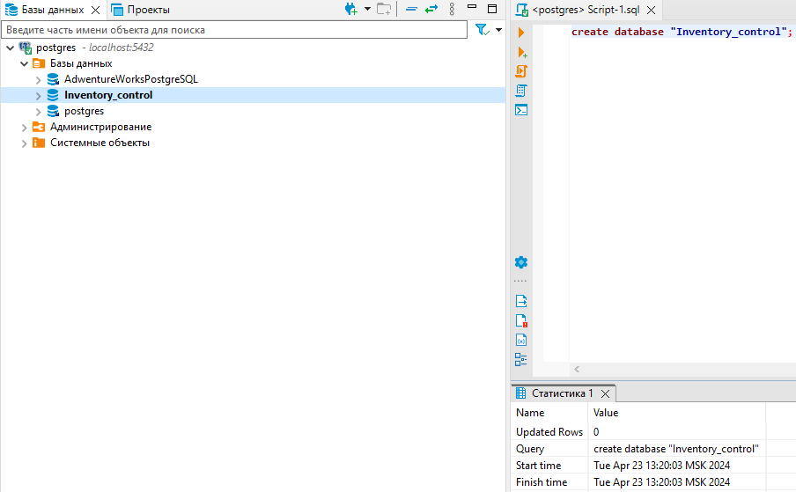

Рисунок 1 – Результат выполнения задания

**Задание** **2**

Формулировка задания:

В двух отдельных файлах написать скрипты на создание двух таблиц.

Текст скрипта:

**create** **table** **"Counterparties"**

(

**"ID"** **INT**

,**"Name"** **VARCHAR** (25)

,**"Address"** **VARCHAR** (25)

,**"Counterparty_type"** **VARCHAR** (25)

)

**create** **table** **"Discounts"**

(

**"ID"** **INT**

,**"Counterparty_ID"** **INT**

,**"Start_date"** **VARCHAR** (25)

,**"Expiration_date"** **VARCHAR** (25)

,**"Discount_amount"** **VARCHAR** (25)

)

Результат выполнения скрипта:

Результат выполнения скрипта представлен ниже (Рисунок 2).

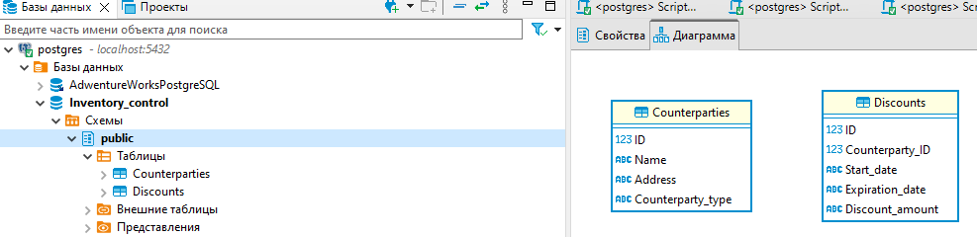

Рисунок 2 – Результат выполнения задания

**Задание** **3-4**

Формулировка задания:

Создать два новых файла со скриптами для изменений таблиц. Написать скрипты на добавление ограничения NOT NULL для тех полей, где это необходимо.

Текст скрипта:

**alter** **table** **"Counterparties"**

**alter** **column** **"ID"**

**set** **not** **null**;

**alter** **table** **"Counterparties"**

**alter** **column** **"Name"**

**set** **not** **null**;

**alter** **table** **"Counterparties"**

**alter** **column** **"Address"**

**set** **not** **null**;

**alter** **table** **"Counterparties"**

**alter** **column** **"Counterparty_type"**

**set** **not** **null**;

**alter** **table** **"Discounts"**

**alter** **column** **"ID"**

**set** **not** **null**;

**alter** **table** **"Discounts"**

**alter** **column** **"Counterparty_ID"**

**set** **not** **null**;

**alter** **table** **"Discounts"**

**alter** **column** **"Start_date"**

**set** **not** **null**;

**alter** **table** **"Discounts"**

**alter** **column** **"Expiration_date"**

**set** **not** **null**;

**alter** **table** **"Discounts"**

**alter** **column** **"Discount_amount"**

**set** **not** **null**;

Результат выполнения скрипта:

Результат выполнения скрипта представлен ниже (Рисунок 3).

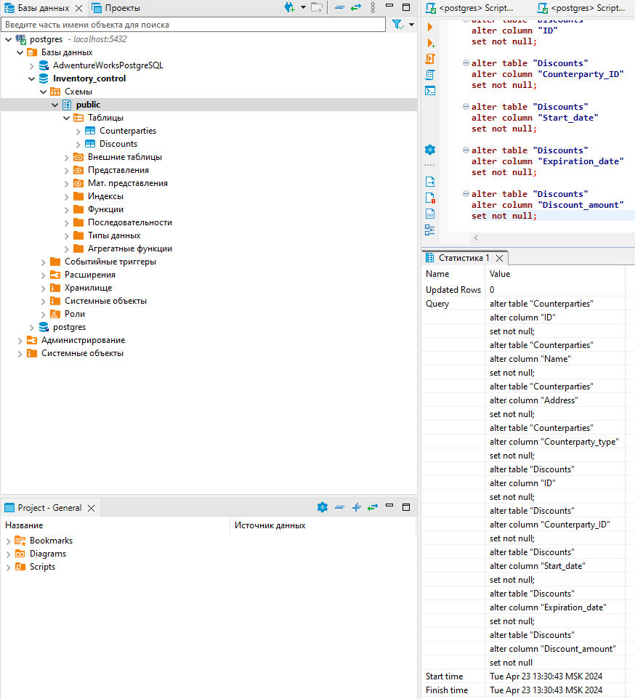

Рисунок 3 – Результат выполнения задания

**Задание** **5**

Формулировка задания:

Написать скрипты на добавление первичных ключей.

Текст скрипта:

**alter** **table** **"Discounts"**

**add** **constraint** **"PK_Discounts"**

**primary** **key** (**"ID"**);

**alter** **table** **"Counterparties"**

**add** **constraint** **"PK_Counterparties"**

**primary** **key** (**"ID"**);

Результат выполнения скрипта:

Результат выполнения скрипта представлен ниже (Рисунок 4).

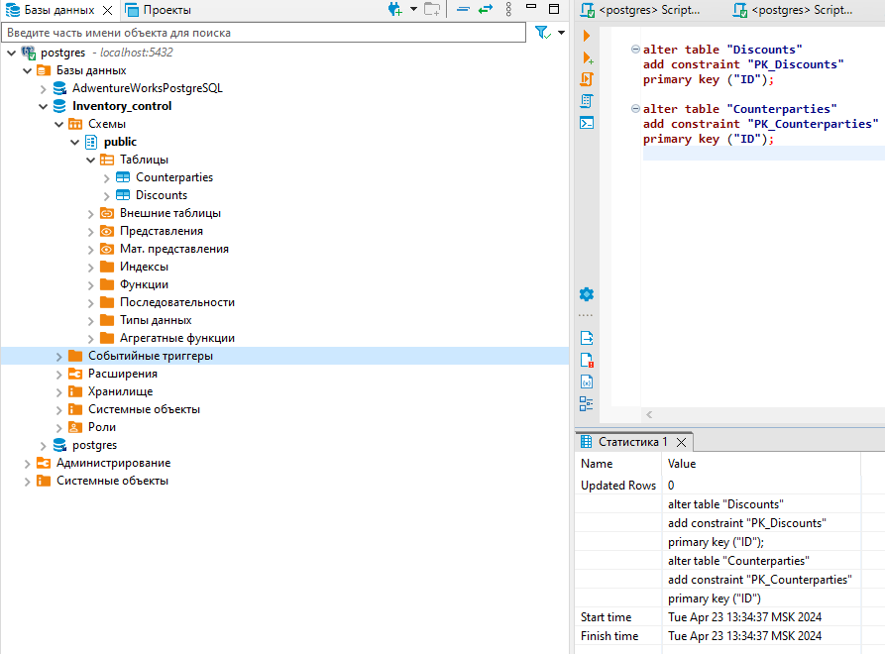

Рисунок 4 − Результат выполнения задания

**Задание** **6**

Формулировка задания:

Написать скрипты на добавление внешнего ключа.

Текст скрипта:

**alter** **table** **"Discounts"**

**add** **constraint** **"FK_Counterparties_Discounts"**

**foreign** **key** (**"Counterparty_ID"**)

**references** **"Counterparties"** (**"ID"**);

Результат выполнения скрипта:

Результат выполнения скрипта представлен ниже (Рисунок 5).

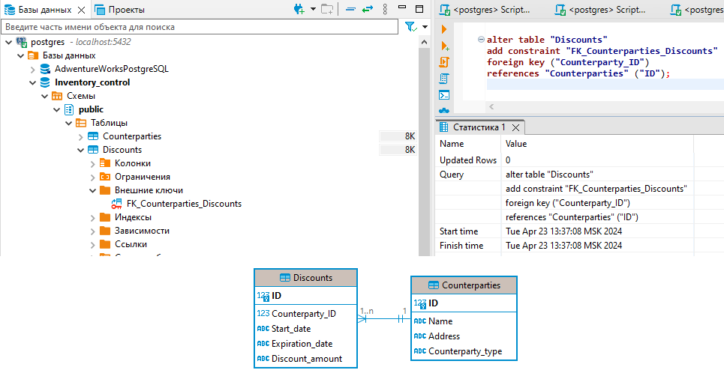

Рисунок 5 − Результат выполнения задания

**Задание** **7**

Формулировка задания:

Написать скрипты на добавление ограничения уникальности для тех полей, где это необходимо.

Текст скрипта:

**alter** **table** **"Counterparties"**

**add** **constraint** **"U_Counterparties_Name"**

**unique** (**"Name"**);

Результат выполнения скрипта:

Результат выполнения скрипта представлен ниже (Рисунок 6).

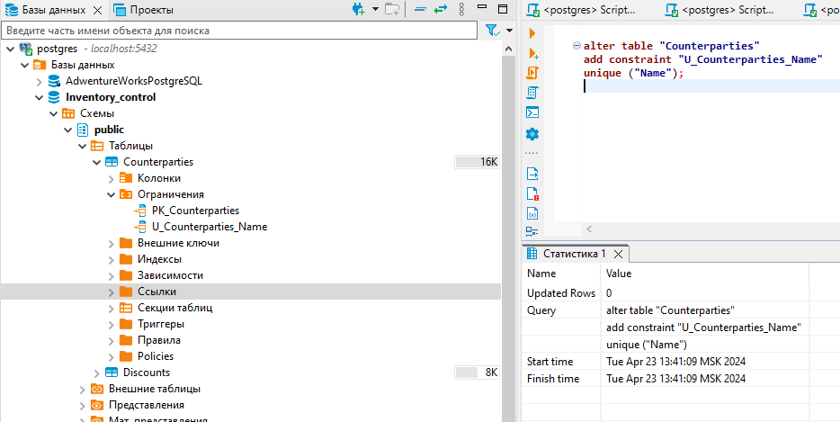

Рисунок 6 − Результат выполнения задания

**Задание** **8**

Формулировка задания:

Написать скрипты на добавление ограничения проверок CHECK для тех полей, где это необходимо.

Текст скрипта:

**alter** **table** **"Discounts"**

**add** **constraint** **"CH_Discounts_Counterparty_ID"**

**check** (**"Counterparty_ID"** > 0);

Результат выполнения скрипта:

Результат выполнения скрипта представлен ниже (Рисунок 7).

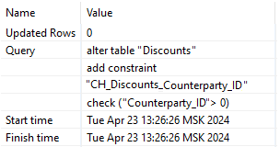

Рисунок 7 − Результат выполнения седьмого задания

**Задание** **9**

Формулировка задания:

Написать скрипты на установку значений по умолчанию для тех полей, где это необходимо.

Текст скрипта:

**alter** **table** **"Discounts"**

**alter** **column** **"Start_date"**

**set** **default** **current_date**;

Результат выполнения скрипта:

Результат выполнения скрипта представлен ниже (Рисунок 8).

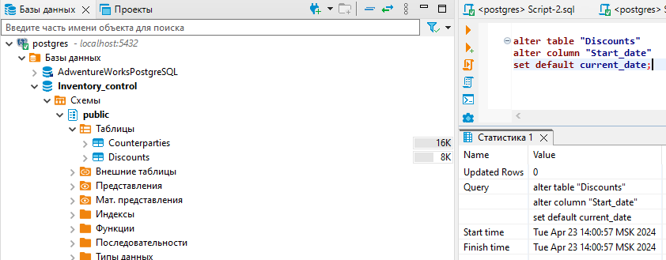

Рисунок 8 − Результат выполнения задания.

**Задание** **10**

Формулировка задания:

Написать скрипт на добавление нового столбца в одну из таблиц.

Текст скрипта:

**alter** **table** **"Counterparties"**

**add** **column** **"New_column"** **varchar** (25);

Результат выполнения скрипта:

Результат выполнения скрипта представлен ниже (Рисунок 9).

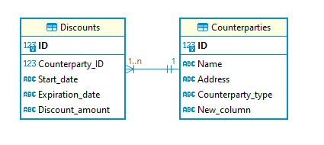

Рисунок 9 − Результат выполнения задания.

**Задание** **11**

Формулировка задания:

Написать скрипт на изменение названия столбца.

Текст скрипта:

**alter** **table** **"Counterparties"**

**rename** **column** **"New_column"**

**to** **"New_Name_column"**

Результат выполнения скрипта:

Результат выполнения скрипта представлен ниже (Рисунок 10).

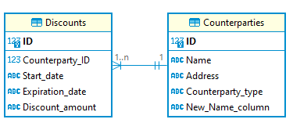

Рисунок 10 − Результат выполнения задания.

**Задание** **12**

Формулировка задания:

Написать скрипт на изменение типа данных нового столбца.

Текст скрипта:

**alter** **table** **"Counterparties"**

**alter** **column** **"New_Name_column"**

**type** **varchar** (50);

Результат выполнения скрипта:

Результат выполнения скрипта представлен ниже (Рисунок 11).

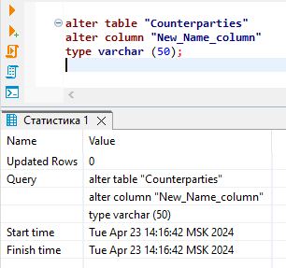

Рисунок 11 − Результат выполнения задания.

**Задание** **13**

Формулировка задания:

Написать скрипт на удаление нового столбца.

Текст скрипта:

**alter** **table** **"Counterparties"**

**drop** **column** **"New_Name_column"**

Результат выполнения скрипта:

Результат выполнения скрипта представлен ниже (Рисунок 12).

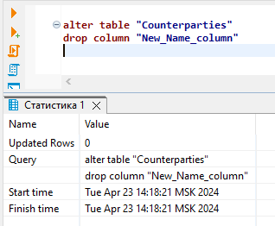

Рисунок 12 − Результат выполнения задания.

**Задание** **14**

Формулировка задания:

Написать скрипт на удаление таблицы.

Текст скрипта:

**drop** **table** **"Counterparties"**

**Задание** **15**

Формулировка задания:

Написать скрипт на удаление базы данных.

Текст скрипта:

**drop** **database** **"Inventory_control"**;

Вывод: изучены операторы языка определения данных DDL (Data Definition Language) SQL диалекта PostgreSQL.